МУ «ОДО Ачхой-Мартановского муниципального района»
Муниципальное бюджетное дошкольное образовательное учреждение
«ДЕТСКИЙ САД № 1 «СКАЗКА» С. АЧХОЙ-МАРТАН»
АЧХОЙ-МАРТАНОВСКОГО МУНИЦИПАЛЬНОГО РАЙОНА
(МБДОУ «Детский сад № 1 «Сказка» с. Ачхой-Мартан»
Ачхой-Мартановского муниципального района)

МУ «ТIехьа-Мартанан муниципальни кIоштан ШДО»
ТIЕХЬА-МАРТАНАН МУНИЦИПАЛЬНИ КIОШТАН
муниципальни бюджетни школазхойн учреждени
«ТIЕХЬА-МАРТАНАН ЮЬРТАН № 1 ЙОЛУ БЕРИЙН БЕШ «СКАЗКА»
(ТIехьа-Мартанан муниципальни кIоштан МБШДУ
«ТIехьа-Мартанан юьртан № 1 йолу берийн беш «Сказка»)

Исх.9
от 30. 09. 2019г.

ОТЧЕТ
о проделанной работе за сентябрь 2019г.

Отчёт подготовила
старший воспитатель
МБДОУ «Детский сад № 1 «Сказка» с. Ачхой-Мартан» Дубаева А.И.

2019г.

2 сентября, в ДОУ были запланированы и проведены праздничные мероприятия ДОУ к празднику «Дня знаний», в которых приняли участие воспитанники, их родители и сотрудники ДОУ. Праздничный день в ДОУ начался традиционно с веселой музыки. Музыка и персонажи встречали детей с самого утра. «День знаний» помог малышам понять, почему необходимо получать знания, какую пользу они приносят им, что надо уметь для того чтобы пойти в школу. День знаний – один из самых любимых праздников в нашем детском саду!

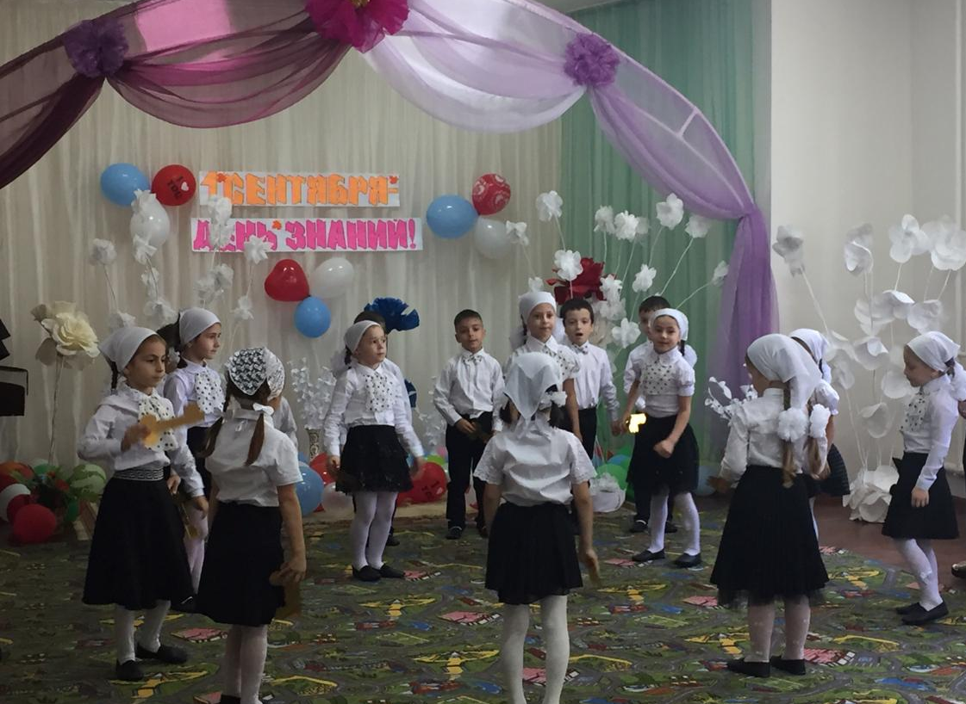

Воспитатели вместе с детьми старших групп посетили линейку в школе .

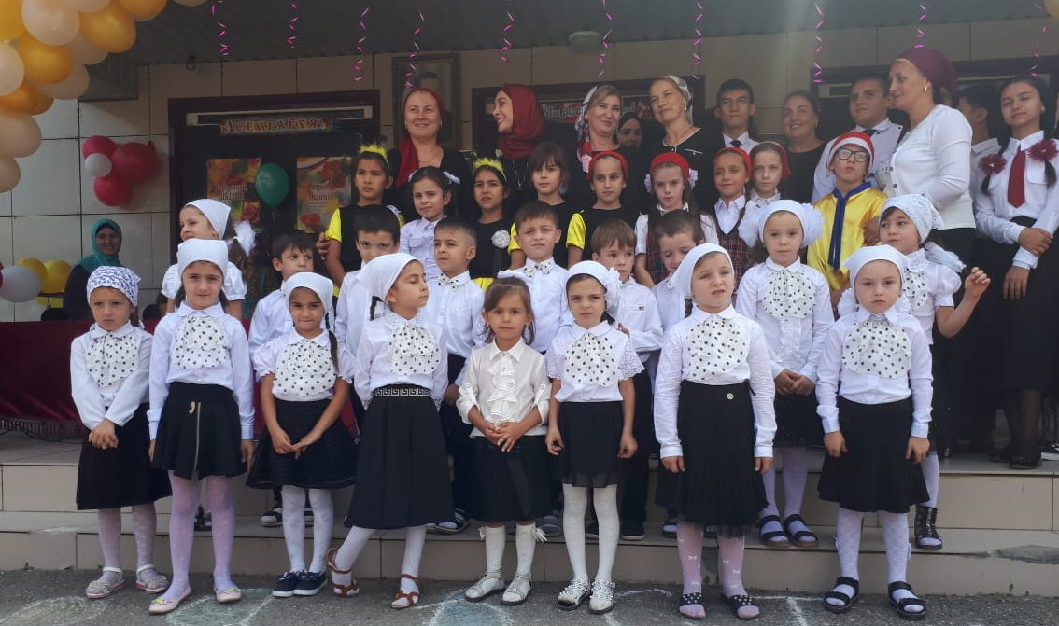

03 сентября в России ежегодно отмечается особая дата – День солидарности в борьбе с терроризмом. Это не просто очередной профессиональный праздник, да, и праздником этот день никак не назовешь. Ведь в нашей стране трагическая дата 3 сентября теперь неразрывно связана с ужасающими событиями, произошедшими в Беслане– с 1 по 3 сентября 2004 года.
У нас в детском саду прошли мероприятия посвященные Дню солидарности в борьбе с терроризмом. Специально для детей мы приготовили презентацию. Рассказали детям про терроризм и методы борьбы с ним. Вместе с ребятами изготовили голубей мира и украсили ими группу и участок. Накануне провели выставку детских рисунков «Дети Чеченской Республики против террора», «Мы не хотим войны». На прогулке дети рисовали на асфальте «Мирное небо над головой». Прошли спортивные соревнования, где детвора показала свою ловкость и находчивость. Для родителей была организованна консультация по этой теме. В завершении этого дня дети запустили воздушные шары в небо в память о всех погибших.

Воспитатели старших групп организовали выставку детских рисунков: «Дети Чеченской Республики против террора»:
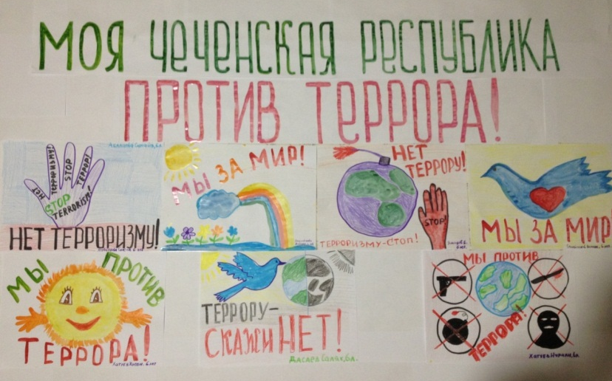

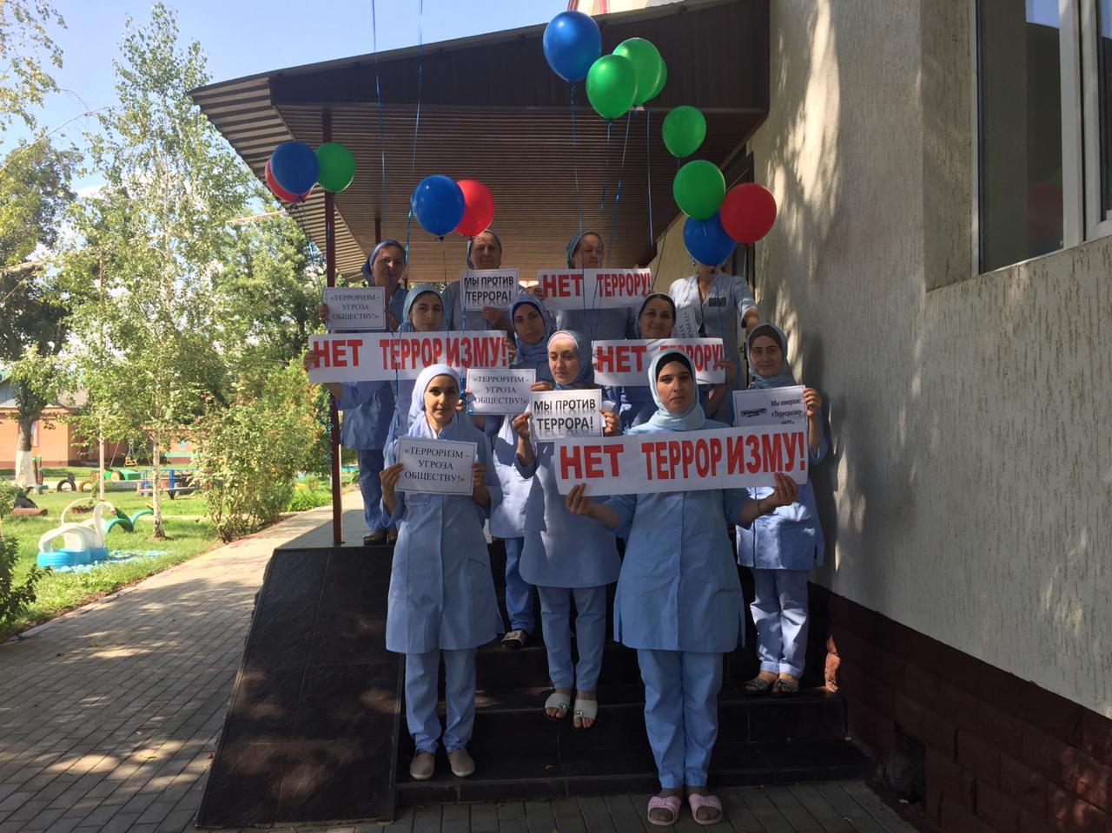

Воспитатели двух старших групп провели спортивные соревнования,
посвящённые Дню солидарности в борьбе с терроризмом:

В завершении этого дня дети запустили воздушные шары в небо
в память о всех погибших.
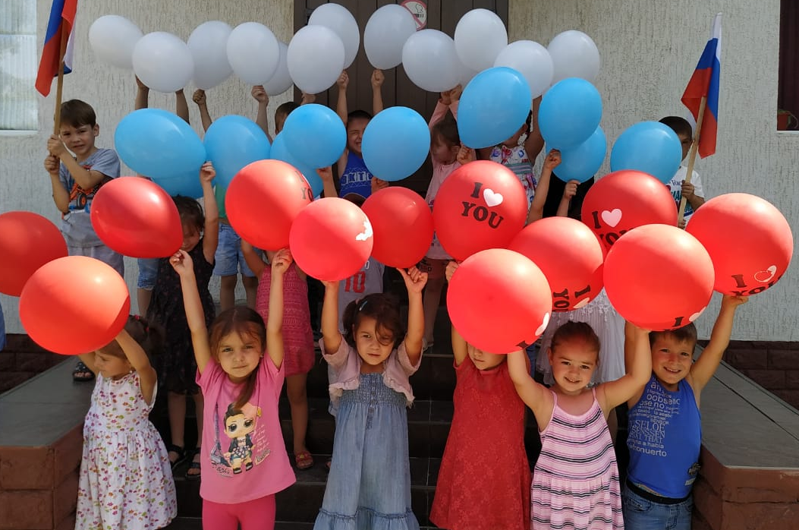

05 сентября в ДОУ состоялось общее родительское собрание на тему: «Сотрудничество детского сада и семьи по вопросам воспитания, обучения, сохранения и укрепления здоровья детей на 2019-2020учебный год», целью которого было расширение контакта между педагогами и родителями; моделирование перспектив взаимодействия на новый учебный год; повышение педагогической культуры родителей.
Родительское собрание прошло в форме открытого диалога, в ходе которого родители имели возможность получить полную информацию по интересующим вопросам.Все участники родительского собрания остались, удовлетворены от общения. Собрание прошло в теплой и доверительной обстановке. Родители одобрили систему работы ДОУ, поддержали планы на будущее, была выражена надежда на плодотворное сотрудничество между семьёй и педагогами.
6 сентября наш коллектив принял участие в праздновании Дня гражданского согласия и единения Чеченской Республики, мероприятие проходило в центре с.Ачхой-Мартан.
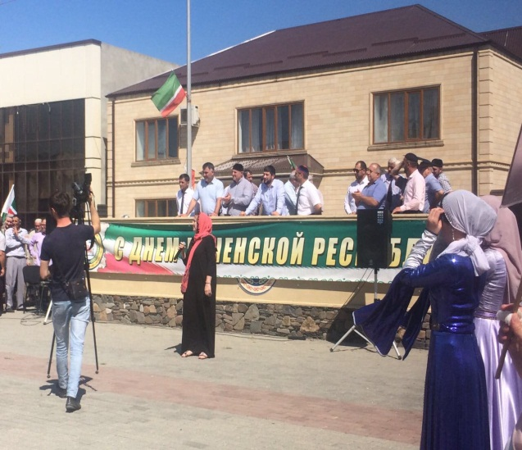

С 9 сентября по 13 сентября в ДОУ была проведена неделя пожарной безопасности в на которых прошли мероприятия, где воспитатели знакомили детей с профессией пожарного, раскрывали значимость его труда, воспитывали интерес к профессий пожарного, объясняли детям предназначение спичек в доме, разъясняли их опасность при попадании в неумелые руки, углубляли и систематизировали знания детей о причинах возникновения пожаров, учили детей правильно вести себя во время пожара, вовремя распознать опасность, принимать меры предосторожности, защищать себя. Каждый день для детей был интересным, а полученные знания запомнились надолго.
Искренняя радость и любознательность детворы вызвали улыбки у работников пожарной охраны. Дошкольники почерпнули много полезной информации из беседы с теми, кто занимается тушением пожаров и спасением людей. Возможно, со временем знания о пожарной безопасности частично сотрутся из памяти детей, но доверие к пожарным и телефон «01» точно запомнятся навсегда.
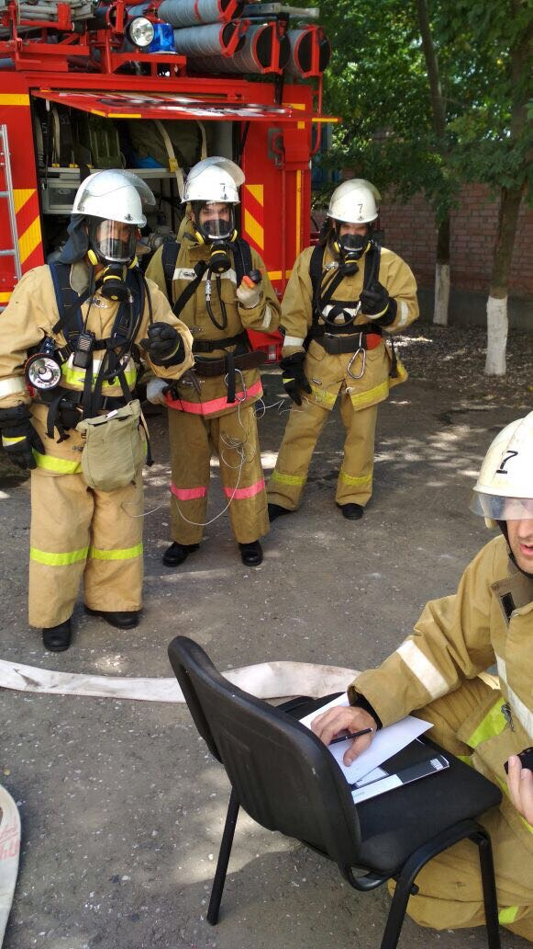
13 сентября в детском саду проведены ряд мероприятий приуроченные к празднику Дня Чеченской Женщины. День Чеченской женщины учрежден Главой Республики Рамзаном Ахматовичем Кадыровым как «дань уважения женщинам, которые во все время выносили на своих плечах тяготы и лишения связанные с трагическими событиями». Во всех группах были проведены тематические беседы, на которых воспитатели ознакомили дошкольников с историей данного праздника.
Воспитателями старших групп и музыкальным руководителем была проведена праздничная концертная программа «Нохчийн сийлахь йоъ»,
посвященных данному празднику. Активное участие приняли: старшие группы «Звёздочки» и «Непоседы».
Праздник призван подчеркнуть высочайшую роль Чеченской женщины в сохранении культуры и традиций народа и повысить ее значение в жизни общества.

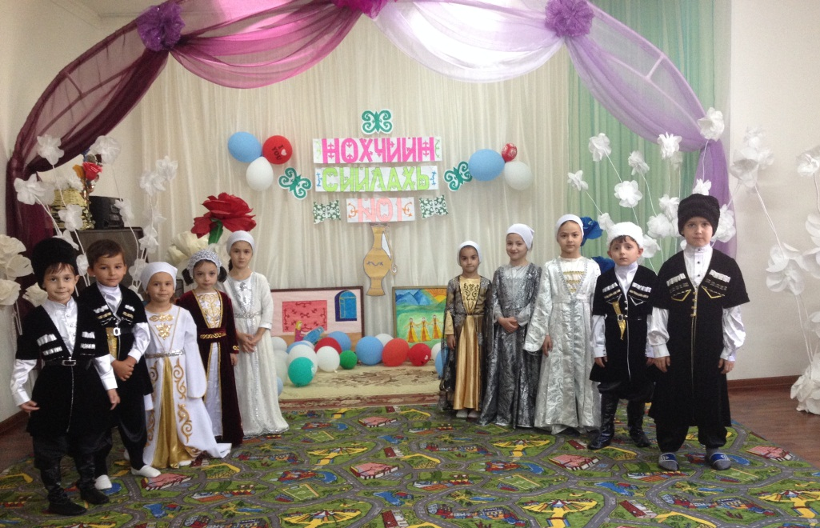

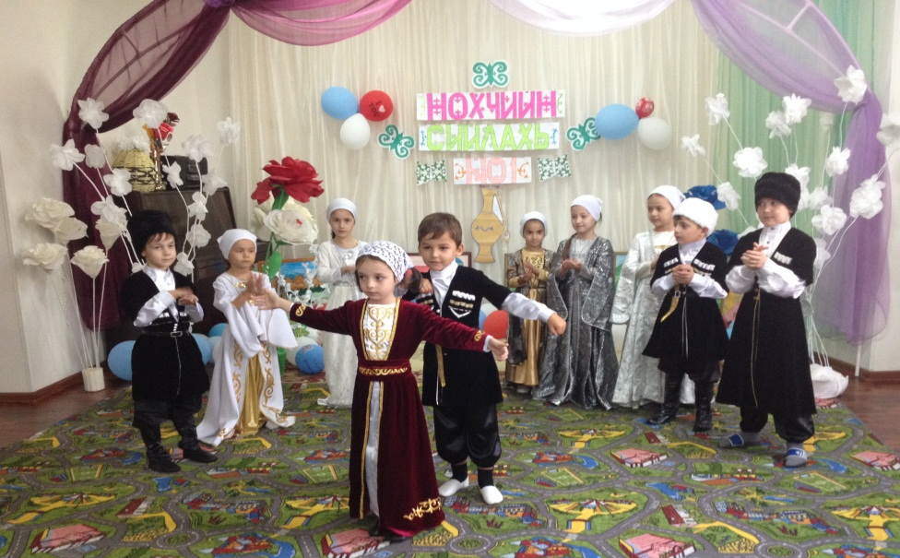

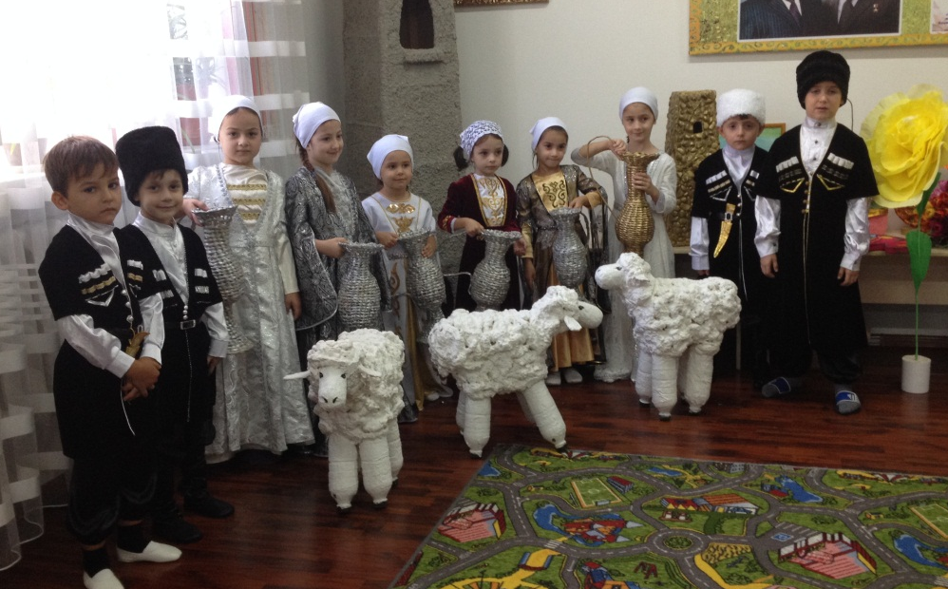

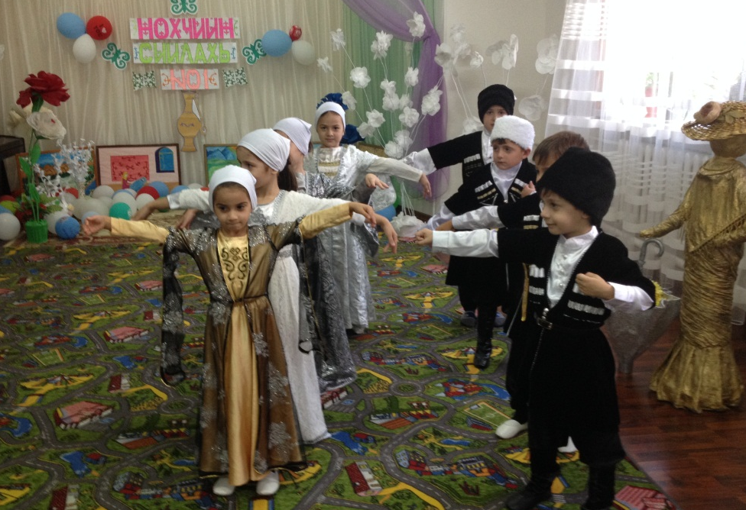

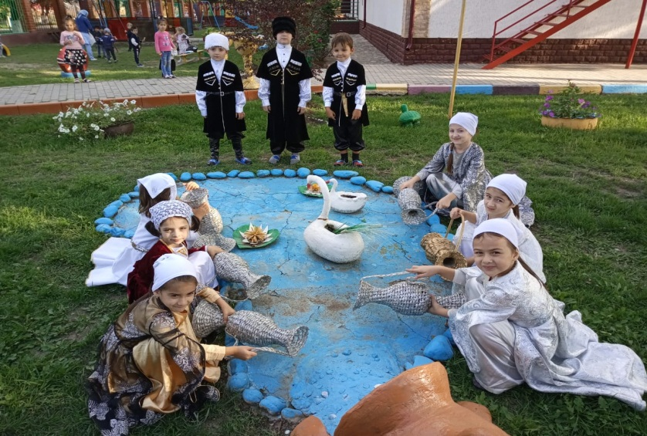

С 21 по 25 сентября в нашем детском саду прошла неделя «Профилактика ДДТТ», посвящённая формированию у детей дошкольного возраста навыков безопасного поведения в окружающей дорожно-транспортной обстановке.
Воспитатели старших дошкольных групп: - уточняли знания детей об элементах дороги (проезжая часть, пешеходный тротуар) о движении транспорта о работе светофора. Продолжали знакомить с дорожными знаками такими как: «Дети», «Остановка трамвая», «Остановка автобуса», «Пешеходный переход», «Пункт первой медицинской помощи» «Пункт питания», «Место стоянки», «Въезд запрещен», «Дорожные работы», «Велосипедная дорожка».
В старших и средних группах воспитатели сделали макеты по правилам дорожного движения, по которым закрепляют знания детей о правилах дорожного движения. Педагоги проводят ООД с применением изготовленных макетов. В рамках недели с детьми проводились тематические беседы,
викторины: «Дорожная азбука», «Пешеход на улице», «Перекресток», «Твой приятель – светофор», «Зачем нужны дорожные знаки? », «Улицы города», «Какие дорожные знаки встречаются тебе по дороге в детский сад?», «Мы – пассажиры», «Мы – пешеходы», «Основные части улицы».
С детьми были организованы экскурсии, целевые прогулки по улицам села, наблюдения за движущимся транспортом, рассматривание дорожных знаков, экскурсии к перекрестку, к светофору.

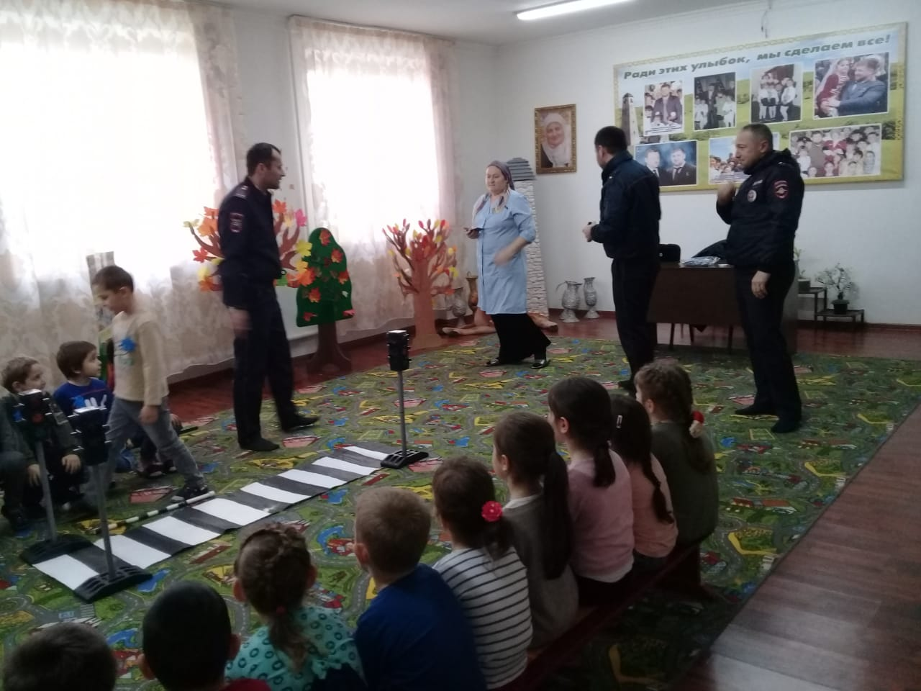
27 сентября в музыкальном зале детского сада прошёл праздник, посвященный Дню дошкольного работника. Этот день был прекрасным поводом поздравить всех работников дошкольного образовательного учреждения и выразить им признательность за их ежедневный кропотливый труд, за то тепло, которое они отдают детям. День воспитателя и всех дошкольных работников дал возможность поблагодарить тех, без кого жизнь детей в дошкольном учреждении не была бы такой интересной и увлекательной. Украшением праздника стали музыкальные номера, подготовленные персоналом детского сада и, конечно же, детьми. В торжественной обстановке сотрудникам были вручены грамоты администрацией ДОУ за активное участие в жизни детского сада, в связи с профессиональным праздником.

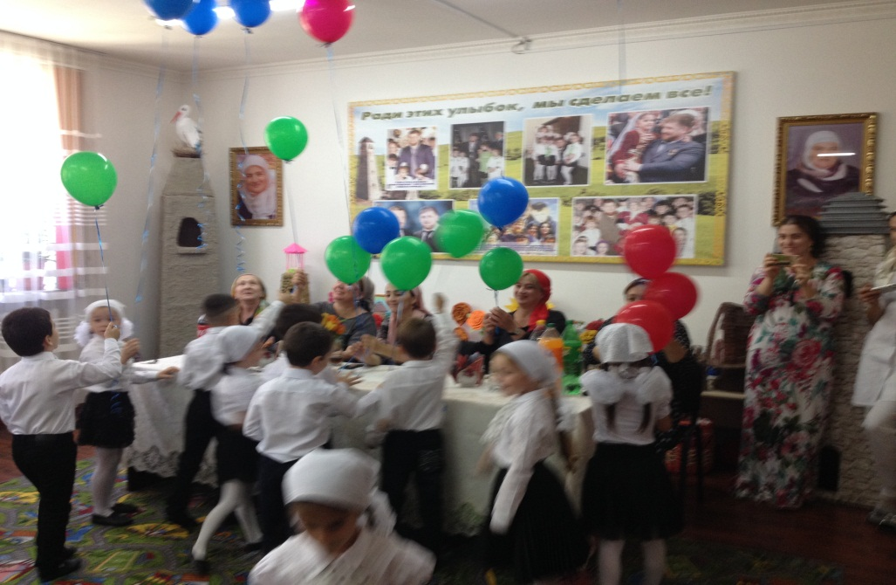
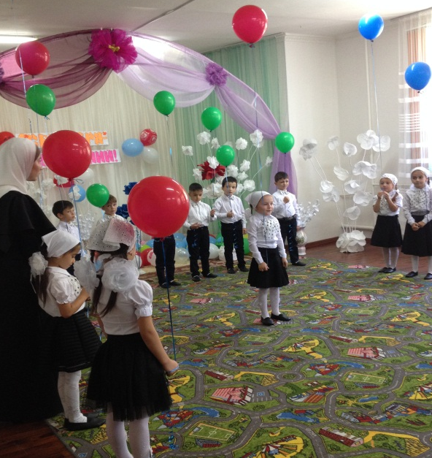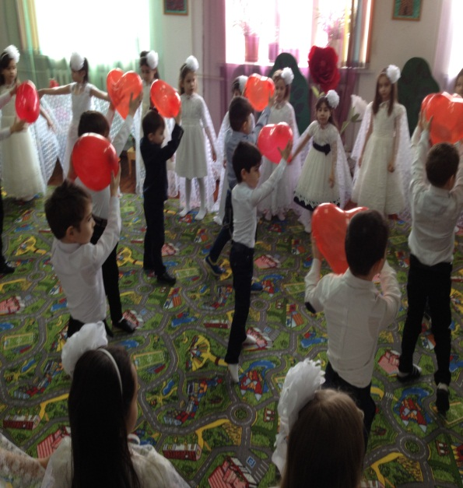

Отчёт подготовила
старший воспитатель А.И.Дубаева

